# Design de caso de uso de Loss Event Management

Este tópico explica o design de caso de uso de Loss Event Management.

Nesta página

* Diagrama da arquitetura
* Aplicativos
* Funções de acesso e permissões de registro
* Painéis de controle
  + Gerenciamento executivo
  + Gerente de unidade de negócios
  + Gerente de riscos
* Workflow avançado
  + Tarefa 1: Entrada da perda inicial
  + Tarefa 2: Fase de análise
  + Tarefa 3: Fase de limite de verificação
  + Tarefa 4: Fase de análise de limite

## Diagrama da arquitetura

O diagrama a seguir mostra as relações entre os aplicativos no caso de uso Loss Event Management.

Faça download do arquivo de origem do diagrama aqui: [Diagrama da arquitetura de Loss Event Management](../../Resources/Images/Solutions/EntOpRisk/eorm_architecture.vsd)



**Observação:** Feeds que criam medidas de uma biblioteca de medidas (seja processo de negócios ou riscos) não criam registros de declaração de riscos associados aos registros de declaração de riscos. Os objetos do catálogo de ativos de negócios e suas avaliações associadas não entram automaticamente no escopo do projeto de risco e devem ter o escopo atribuído manualmente.

## Aplicativos

A tabela a seguir descreve os aplicativos de casos de uso.

| Aplicativo | Descrição |
| --- | --- |
| Contatos | O aplicativo Contatos serve como um repositório central para informações de contato, é utilizado em várias áreas do Archer e contém informações que são frequentemente utilizadas por outros casos de uso. As atualizações realizadas em um registro de perfil nesse aplicativo se propagam automaticamente para todos os registros com informações de contato exibidas.  **Observação:** o aplicativo Contatos está incluído no pacote Catálogo corporativo. |
| Eventos de perda | O aplicativo Eventos de perda permite responder a exposições internas e eventos externos que apresentam riscos financeiros para sua organização. Você pode documentar, classificar e gerenciar perdas reais, quase acidentes e eventos de perda comparável externos, se controlados pela organização e com classificação de perda, capturar impactos de evento e realizar análises de causa-raiz e atividades corretivas. Além disso, você pode relacionar eventos de perda a declarações de riscos potenciais no aplicativo Riscos para quantificar a probabilidade e o impacto de um risco. |
| Impactos de evento de perda | O aplicativo Loss Event Impacts registra a perda incorrida por qualquer unidade de negócios em várias organizações devido a qualquer evento interno. Como proprietário do evento de perda ou iniciador do impacto, você pode capturar detalhes como o evento que conduziu ao impacto, o valor da perda e as ações que a unidade de negócios afetada realizou para resolvê-lo. Você pode capturar os detalhes necessários e atribuir o registro ao proprietário do impacto para analisar esses detalhes e adicionar mais informações. Com base nas regras de aprovação definidas, o workflow de aprovação será acionado quando o proprietário do impacto enviar o registro. |
| Regras e limites de aprovação de impacto | O aplicativo Regras e limites de aprovação de impacto tem 2 níveis: Regras e limites de aprovação de impacto.  Regras de aprovação do impacto: Permite que os administradores operacionais definam a regra e o tipo (com base em qual workflow do impacto será iniciado) para uma unidade de negócios. Selecione um proprietário padrão. Se nenhum aprovador for encontrado para o valor definido no impacto ou limite, o proprietário padrão se tornará o aprovador.  Limites: Definidos para facilitar aprovações baseadas em faixa monetária para uma combinação de unidade de negócios e tipo de impacto do evento (conforme definido no nível 1), para que os impactos possam ser encaminhados adequadamente ao aprovador. |

## Funções de acesso e permissões de registro

A tabela a seguir descreve as funções e direitos de acesso de casos de uso.

| Função de acesso | Descrição |
| --- | --- |
| RM: Administrador | Esta função serve como o administrador do caso de uso. (Gerente de riscos, gerente de riscos especialista) |
| RM: Executivos | Esta função fornece os níveis de acesso adequados no caso de uso à equipe executiva (CFO, CEO, controlador). |
| RM: Gerente | Esta função fornece à gerência acesso para criação, leitura e atualização no caso de uso. |
| RM: Responsável | Esta função fornece aos responsáveis pelos processos de negócios acesso para criação, leitura e atualização no caso de uso. |
| RM: Somente leitura | Esta função fornece acesso somente leitura para o caso de uso. |

**Observação:** para conhecer os direitos de acesso detalhados no nível da página, consulte o *Dicionário de dados*.

A tabela a seguir descreve as funções (campos) específicas dos aplicativos do Gerenciamento de eventos de perda. Esses campos podem corresponder a diferentes membros da equipe, dependendo da natureza real das políticas ou dos padrões. Como parte do processo de implementação, essas funções devem ser designadas.

| Função | Descrição |
| --- | --- |
| Gerente de unidade de negócios | Pode ser usado para criar registros de eventos de perda, para aceitar ou rejeitar avaliações e para criar registro de impacto de evento de perda. |
| Coordenador de unidade de negócios | Pode ser usado para criar registros de eventos de perda e registro de impacto de evento de perda. |
| Gerente de riscos | Pode ser usado para analisar e atualizar registros de eventos de perda ou para reatribuí-los a um especialista em riscos e para criar um registro de impacto de evento de perda. |
| Especialista em riscos | Pode ser usado para analisar e atualizar os registros de eventos de perda. |
| Controladora | Pode ser usado para analisar, aprovar ou recusar registros de eventos de perda que excederam os limites. |
| CFO | Pode ser usado para analisar, aprovar ou recusar registros de eventos de perda que excederam os limites. |
| CEO | Pode ser usado para analisar, aprovar ou recusar registros de eventos de perda que excederam os limites. |
| Administrador de RM | Cria registros para o aplicativo de regra de aprovação de impacto.  Observação: Somente o Admin de RM pode adicionar ou modificar os registros. Todas as outras funções do aplicativo de evento de perda podem apenas ler os registros do aplicativo de regra de aprovação de impacto. |

## Painéis de controle

A tabela a seguir descreve os painéis de controle do caso de uso.

| Painel de controle | Descrição |
| --- | --- |
| Gerenciamento executivo | Esse painel de controle baseado em persona é usado por controladores, CFOs e CEOs para rastrear a exposição a riscos analisar os eventos de perda que exigem aprovação executiva. |
| Gerente de unidade de negócios | Esse painel de controle baseado em persona é usado por gerentes da unidade de negócios e os coordenadores da unidade de negócios para criar novos eventos de perda, visualizar eventos de perda não aprovados e eventos de perda que exigem análise ou aprovação executiva. |
| Gerente de riscos | Esse painel de controle baseado em persona é usado pelos gerentes de riscos e especialistas em riscos para exibir eventos de perda aguardando revisão. |

Veja a seguir a descrição das limitações dos relatórios para cada painel de controle neste caso de uso. Limitações de relatórios ocorrem somente quando o usuário não tem os casos de uso relacionados licenciados.

### Gerenciamento executivo

A tabela a seguir descreve as limitações de geração de relatórios do painel de controle Gerenciamento executivo.

| iView | Limitações de geração de relatórios de caso de uso |
| --- | --- |
| Riscos elevados | O relatório é inválido. |
| Avaliação de aprovação de riscos aguardando revisão | O relatório é inválido. |
| Falha no KRI | O relatório é inválido. |
| Falha no KCI | O relatório é inválido. |
| Falha no KPI | O relatório é inválido. |
| Probabilidade vs. mapa de temperatura de impacto | Todos os relatórios são inválidos. |
| Gerenciamento de métricas de riscos | Todos os relatórios são inválidos. |
| Riscos por unidade de negócios e classificação | O relatório é inválido. |
| Exposição a riscos | Todos os relatórios são inválidos. |
| Inventário de riscos e Top-Down Risk Assessment | Todos os relatórios são inválidos. |

### Gerente de unidade de negócios

A tabela a seguir descreve as limitações de geração de relatórios do painel de controle Gerente de unidade de negócios.

| iView | Limitações de geração de relatórios de caso de uso |
| --- | --- |
| Links rápidos para o gerente da unidade de negócios | 2 de 4 links rápidos são inválidos. |
| Minha futura medida | O relatório é inválido. |
| Minha medida vencida | O relatório é inválido. |
| Minha medida reprovada | O relatório é inválido. |
| Todos os riscos | O relatório é inválido. |
| Riscos não classificados | O relatório é inválido. |
| Probabilidade vs. mapa de temperatura de impacto | Todos os relatórios são inválidos. |
| Análise de projeto de risco de baixo para cima | O relatório é inválido. |
| Inventário de riscos para o gerente da unidade de negócios | Todos os relatórios são inválidos. |
| Resumo de indicador-chave | Todos os relatórios são inválidos. |
| Resumo da autoavaliação de riscos | Todos os relatórios são inválidos. |

### Gerente de riscos

A tabela a seguir descreve as limitações de geração de relatórios do painel de controle Gerente de riscos.

| iView | Limitações de geração de relatórios de caso de uso |
| --- | --- |
| Links rápidos para o gerente de riscos | 4 de 5 links rápidos são inválidos. |
| Todos os riscos | O relatório é inválido |
| Projeto de risco aberto | O relatório é inválido. |
| Falha no KRI | O relatório é inválido. |
| Riscos elevados | Todos os relatórios são inválidos. |
| Probabilidade vs. mapa de temperatura de impacto | Todos os relatórios são inválidos. |
| Riscos por unidade de negócios e classificação | Todos os relatórios são inválidos. |
| Gerenciamento de medida de risco | Todos os relatórios são inválidos. |
| Inventário de riscos para o gerente de riscos | Todos os relatórios são inválidos. |
| Processo de negócios por classificação de risco | Todos os relatórios são inválidos. |
| Relatórios de análise de riscos de baixo para cima | Todos os relatórios são inválidos. |
| Status da autoavaliação e rastreamento de alterações | Todos os relatórios são inválidos. |
| Preocupações da avaliação de controle | Todos os relatórios são inválidos. |
| Planos de remediação de riscos | Todos os relatórios são inválidos. |
| Autoavaliações que aguardam a revisão do gerente de riscos | Todos os relatórios são inválidos. |

## Workflow avançado

O workflow avançado a seguir se aplica a todos os eventos de perda no caso de uso.

### Tarefa 1: Entrada da perda inicial

O gerente de unidade de negócios ou coordenador de unidade de negócios primeiro cria um registro de eventos de perda correspondente às perdas que ocorreram para a empresa. Em seguida, o registro de eventos de perda se inscreve no workflow avançado e é atribuído para o gerente de riscos. O gerente de riscos recebe uma notificação, e o registro passa para a fase de análise.

Pode haver vários impactos para inserir nos registros. Se você selecionar "Tem vários impactos" = Não, não haverá alteração no workflow existente. Se você selecionar "Tem vários impactos" = Sim, a partir da fase de análise inicial, o workflow do evento de perda passará para a fase de "Impacto pendente de aprovação" e aguardará até que todos os impactos sejam encerrados. O impacto é encerrado quando o registro é aprovado ou cancelado.

Depois que todos os impactos são encerrados, com base na perda bruta/valor limite, o workflow é redirecionado para o aprovador do "Controlador, CFO e CEO".

**O aplicativo de impacto de evento de perda:** por meio do campo Eventos de perda, impactos de evento, o gerente de unidade de negócios, coordenador de unidade de negócios ou gerente de riscos cria um registro de impacto associado para a mesma unidade de negócios ou uma unidade de negócios diferente no evento de perda pai. Se houver mais de 1 unidade de negócios, cada 1 precisará de um impacto separado. Depois que um registro de impacto é criado e os campos obrigatórios são selecionados, os registros aguardam que o registro de Evento de perda pai seja enviado. Depois que o registro de evento de perda pai é enviado, o registro de impacto é enviado ao proprietário do impacto para envio.

Depois que o proprietário do Impacto envia o registro, o workflow passa para o Aprovador ou Proprietário do Evento para aprovação.

O processo de aprovação no impacto acontece com a ajuda de outro aplicativo denominado "Regras de aprovação do impacto" (IAR).

Cada registro do IAR pode ter vários limites criados por uma equipe do Administrador de RM. Cada registro do IAR deve ter uma combinação única de unidade de negócios e tipo e é de responsabilidade exclusiva do Administrador de RM. Para que apenas 1 regra satisfaça o tipo de unidade de negócios de um impacto e, portanto, um proprietário único seja escolhido.

Quando os impactos atendem aos critérios em relação a qualquer uma das regras existentes – Os registros de limite de segundo nível do registro de IAR individual são percorridos, para corresponder, ao valor da perda bruta do impacto, a um limite único que tem um intervalo mínimo-máximo correspondente. E o campo Aprovador apropriado do limite é selecionado como Aprovador do impacto.

Se falhar, para que o valor da perda bruta se enquadre na faixa do limite da regra combinada, então o proprietário padrão da regra é inserido para o impacto como o Aprovador.

Se não houver uma regra correspondente – como a da unidade de negócios e o tipo de impacto, o proprietário do evento de perda (ou seja, o criador do evento de perda é preenchido no impacto e age como o aprovador).

O impacto tem 3 estágios de workflow possíveis após o envio do proprietário do impacto:

1. Aprovado e encerrado – o status do impacto é marcado como aprovado e encerrado e o workflow termina.

2. Solicite mais informações – o impacto é encaminhado de volta ao proprietário do impacto e o workflow continua.

3. Cancelado – o status de impacto é marcado como Cancelado e o workflow termina.

**Observação:**

1. O aplicativo Impactos tem um campo Proprietário do impacto, que envia o registro do Impacto, aberto para que qualquer grupo de Evento de perda seja selecionado. É responsabilidade do criador do registro garantir que o Proprietário do impacto pertença à unidade de negócios afetada e, portanto, tenha as permissões apropriadas.

2. Cada uma das regras de aprovação de impacto precisa ter uma combinação única de unidade de negócios e tipo e um Administrador de RM. Isso garante que, quando os impactos forem atendidos pelas regras, apenas o aprovador apropriado seja escolhido.

3. Cada um dos limites dentro de uma regra deve ter limites mínimos e máximos exclusivos. Ou seja, caso eles estejam sobrepostos nos registros, todos os proprietários correspondentes seriam inseridos nos aplicativos dos impactos como o aprovador.

4. O status da regra deve ser "Publicado" para ser qualificado a ser usado por um impacto.

Veja abaixo o diagrama de swimlane do Loss Event Management que você pode consultar.

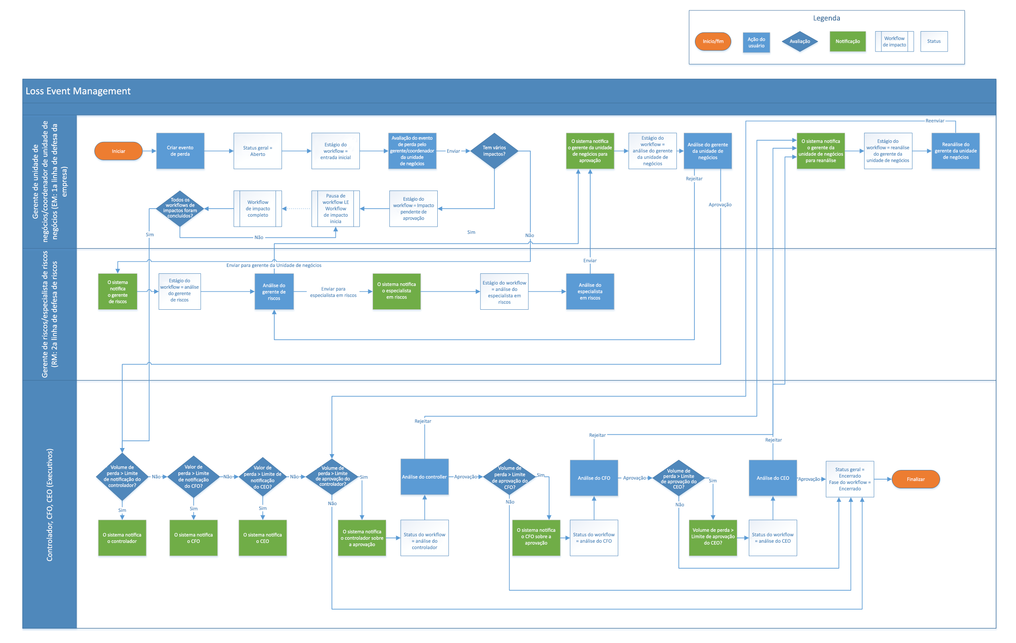

Veja abaixo o diagrama de swimlane do Impacto de evento de perda que você pode consultar.

Faça download do arquivo de origem do diagrama aqui: [Diagrama de swimlane de Loss Event Management](../../Resources/Images/Solutions/EntOpRisk/eorm_lem_loss_event_impacts.vsdx)

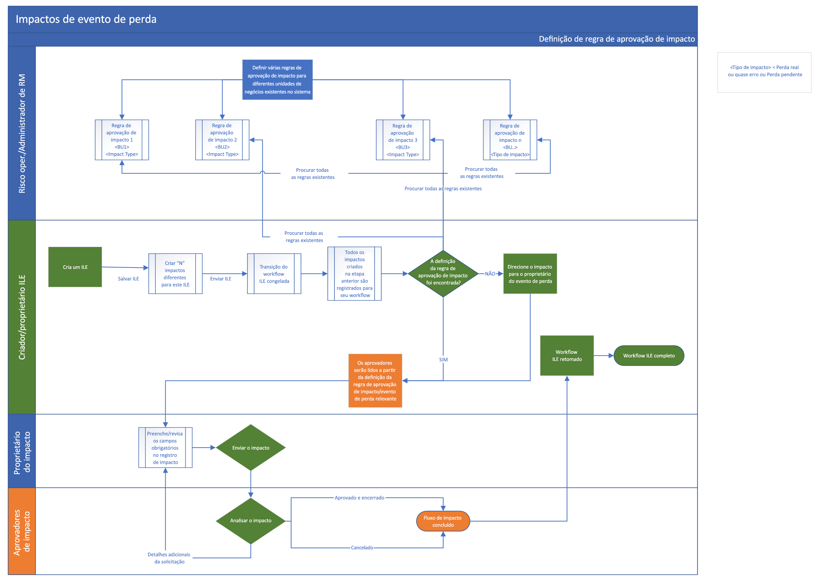

### Tarefa 2: Fase de análise

O gerente de riscos analisa e atualiza o registro de eventos de perda. O gerente de riscos fornece análise de causa raiz e vincula a perda de um risco existente. Se o gerente de riscos precisar de informações adicionais, ele poderá reatribuir o registro de um especialista em riscos. Em seguida, o especialista em riscos atualiza o registro com os dados necessários. Depois que todos os dados são especificados pelo gerente de riscos ou o especialista em riscos, o registro será reatribuído ao gerente de unidade de negócios. Gerente de unidade de negócios, em seguida, pode aceitar ou recusar a avaliação. Assim que a avaliação for aceita, o registro avança para a Tarefa 3: Fase de limite de verificação.

### Tarefa 3: Fase de limite de verificação

A avaliação é verificada em relação aos números de limite para o controlador, o CFO e o CEO nessa ordem. Os números de limite para o controlador são definidos no registro da unidade de negócios. Os números de limite para o CFO e ao CEO são definidos no registro da empresa. Se o valor de perda exceder qualquer um dos limites de definidos para essas 3 personas, as notificações serão enviadas para as personas apropriadas. Se não houver limites excedidos, o workflow avançado será concluído e o registro sairá do workflow avançado. Se algum um dos limites for excedido, o registro passará para a Tarefa 4: A fase de análise de limite.

### Tarefa 4: Fase de análise de limite

Na fase de análise de limite, o controlador, o CFO e o CEO devem analisar o registro e ver se os limites foram excedidos. Quando o limite inicial é excedido, o controlador deve aprovação na avaliação. Quando o limite intermediário é excedido, o controlador e o CFO devem aprovar na avaliação. Se o maior limite for excedido, o controlador, o CFO e CEO devem todos aprovar na avaliação.

Alguma dessas 3 personas pode aceitar ou recusar a avaliação que o gerente de unidade de negócios enviou. Se alguém recusar a avaliação, o registro será enviado de volta para a fase de análise de limite e o gerente de unidade de negócios deverá atualizar o registro novamente. Depois que todas as personas apropriadas aprovarem a avaliação, o registro sai do workflow avançado.